Departamento de Física da Faculdade de Ciências da Universidade de Lisboa

**Física Experimental para Engenharia Informática**

### 2019/2020 (1º. Semestre)

**Nome:** Diogo Pinto **nº** 52763  **Nome:** Francisco Ramalho **nº** 53472  **Nome:** João Funenga **nº** 53504

**Turma PL** 12 **Grupo :**  3 **Data:** 20 **/** 11 **/** 2019

**Lab #7 – O Indutor e o Circuito LR**

*Notas* ***Muitíssimo*** *Importantes* ***LEIA-AS*** *Notas* ***Muitíssimo*** *Importantes*

1. Registe os valores medidos *respeitando os algarismos significativos* (*a.s*.) dados pelos aparelhos.
   1. Nos multímetros escolha sempre a escala que dá mais *a.s.*.
   2. No osciloscópio escolha as escalas que expandem o sinal ao máximo possível e útil.
2. Inclua sempre as unidades de cada valor medido ou calculado.
3. Apresente os resultados finais dos cálculos respeitando os *a.s.* das parcelas.
4. *Nas leituras na grelha do osciloscópio* c*onsidere as incertezas *x = **y = ±0,1*div* (estimado).
5. As duas Pontas de Prova do osciloscópio têm o terminal da tensão de referência (“crocodilo”) em comum e estão sempre com 0 volts (*e forçam-na*) proveniente da tomada de alimentação de 230V. S*elecione o modo “Acoplamento CC” (=DC) nas entradas do osciloscópio*.
6. Quando se pede “*justifique...*” => fazer a dedução matemática baseada nas leis dos circuitos.

#### As referências a equações usam a numeração no doc que explica a teoria do filtro LR.

**Equipamento necessário:**

1. Gerador de tensão alterna, com frequência, amplitude e *offset* reguláveis.
2. Osciloscópio digital com pontas de prova.
3. Resistências de 100Ω, 5k6 Ω e 8k2 Ω.
4. Indutor de 100 mH.
5. Painel de ligações tipo “breadboard”.

## Objectivos

* Estudar e obter as curvas de carga e descarga do indutor.
* Verificar a resposta em frequência dos circuitos óhmico e do tipo LR.
* Estudar o comportamento em frequência da fase e amplitude do filtro LR.

# Experiência 1 – Resposta em frequência das resistências óhmicas.

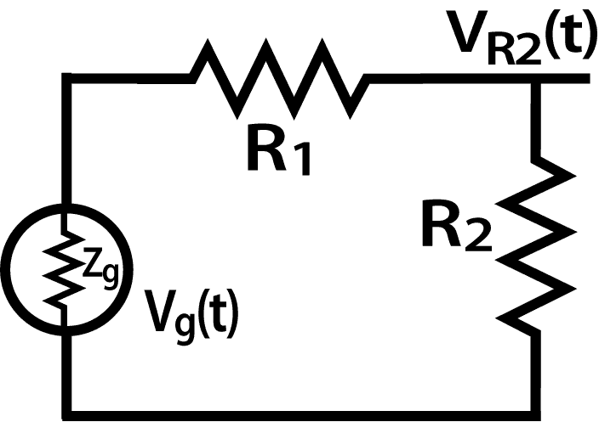*Objectivo: medir a diferença de fase de um sinal sinusoidal aplicado a um divisor de tensão óhmico.*

1. No circuito ao lado as resistências R1= 5k6Ω e R2= 100Ω. Meça as resistências e registe os seus valores e incertezas ΔR.

R1= 5.57 +- 0.01 kΩ

R2= 97.3 +- 0.1 Ω

**Figura 1**. Circuito divisor de tensão

com resistência óhmicas

1. Regule o gerador de sinais para fornecer um sinal do tipo Ve(**,t) = 7,0 sen(** t) V com uma frequência de 8,8 kHz. *Registe o valor medido* da frequência e da amplitude.



A -> 7.00 +- 0.01 V

f -> 8.334 +- 0.001 KHz

### Turma PL 12

nº 52763

nº 53472

nº 53504

Grupo : 3

Data: 20 / 11 /2019

1. Calcule analiticamente a amplitude esperada de VR1(t) e VR2(t), usando os valores medidos de R1,



Vr1 = * Vg -> Vr1 = * 7 -> Vr2 = 6.88 V

Vr2 = * Vg -> Vr2 = * 7 -> Vr2 = 0.120 V

Obtém-se Vr1 aprox igual a Vg porque pela lei de Ohm, V=RI, caso a corrente seja igual, quanto maior for a resistência maior vai ser a queda de tensão. Ou seja, a fórmula do divisor de tensão ficaria aproximadamente Vr1 = R1/(0+R1) * Vg -> Vr1 = 1*Vg -> Vr1 = Vg.

R2 e da amplitude. Porque é que se obtém VR1 ≈ Vg?

1. Varie a frequência *f* de Ve(**,t) entre os 400 Hz e os 100 kHz e verifique que os sinais de tensão Vg(**,t) (canal 1) e VR2(**,t) (canal 2) estão sempre em fase e mantêm a amplitude, para qualquer *f*. Escolha uma escala vertical adequada para visualizar bem o sinal VR2(t). *Junte as fotos obtidas.*
2. No osciloscópio selecione o modo X-Y e repita o procedimento da alínea anterior. Descreva e justifique o que se observa no ecrã enquanto varia a frequência (ver a última página).

Ao variarmos a frequência no gerador, verificamos que em nada altera a R2, nem a tensão nem a fase. Por os sinais Vg e Vr2 terem uma relação direta, no modo X-Y observamos uma reta.

1. Com o resultado da alínea anterior e a Lei de Ohm, demonstre que o sinal VR2(t) é proporcional e aproximado em valor, à corrente que passa no circuito *i(t)*. Por isso, poderá concluir que “*a corrente elétrica que passa no circuito está sempre em fase com V*g*(,t)*“?



Vg = RI -> Vg = (R1+R2)*I -> I= Vg/(R1+R2) -> I = Vg/(R1+R2) -> I = 1/(R1+R2) * A sen (wt)

Como verificamos, o I é igual ao sinal do gerador multiplicado por uma constante que apenas poderá alterar ligeiramente a amplitude do sinal na resistência. Como R2 é muito pequena, pela fórmula do divisor de tensão verificamos que a queda de tensão em R2 é muito pequena logo a amplitude irá apenas ser ligeiramente inferior. Em relação à frequência, esta manter-se-á igual, porque como sabemos, a corrente é I=V/R e sendo R uma constante, em caso algum os sinais estarão desfasados.

Vr2 = R2*I, e como R2 é constante, Vr2 = k*I.

# Experiência 2 – Resposta do Indutor a um sinal quadrado. O circuito LR.

*Objectivo: medir a tensão VR(t) durante a descarga de L e obter a constante de tempo.*

No circuito representado na figura 2 os componentes têm o valor nominal R = 5,6 kΩ e L = 100 mH. Os geradores de sinal têm uma impedância interna Zg= 50 **.

1. 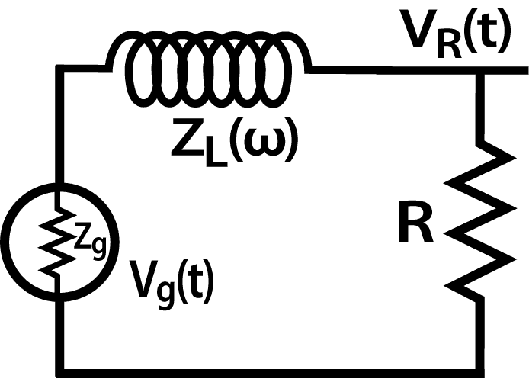Meça RL (=*resistência óhmica do indutor quando sujeito a corrente contínua*) com o multímetro e registe o seu valor..

RL = 67.4 +- 0.1 Ohms

**Figura 2**. Diagrama do circuito LR. A tensão VR(t) mostra o processo de “carga e descarga” da energia no indutor se o sinal proveniente do gerador Vg(t) for quadrado.

1. Calcule a constante de tempo ** (em *ms*) com os valores de *L* e de *R medido com o multímetro*.



tau = L/R -> tau = 0.100/5570 -> tau = 1.795E-5 s -> 0.01795 ms

### Turma PL 12

nº 52763

nº 53472

nº 53504

Grupo : 3

Data: 20 / 11 /2019

1. Regule o gerador para um sinal quadrado de frequência 6,0 kHz e tensão entre 0 ≤ Ve ≤ Vm=4 V (sinal *sempre positivo*! Use a opção *Medições → mín* para medir bem os 0V).
2. Registe o valor de *f* e calcule o período T do sinal, em *milissegundos*.



f medido = 6.002 +- 0.001 KHz

T = 1/f -> T = 1/6002 -> T = 1.6661E-4 s -> T = 0.16661 ms

1. Calcule o valor de T/2** e mostre que ao fim do tempo t = T/2 o indutor está quase completamente descarregado: VR(T/2) ≈ 0V.



T/2tau = 1.6661E-4/2*1.795E-5 = 4.641

Vr(T/2) = 4 * e^(- 0.000083305)

= 3.9996

Vind = Vfonte - Vres

= 4-3.9996

= 0.0004 V

1. 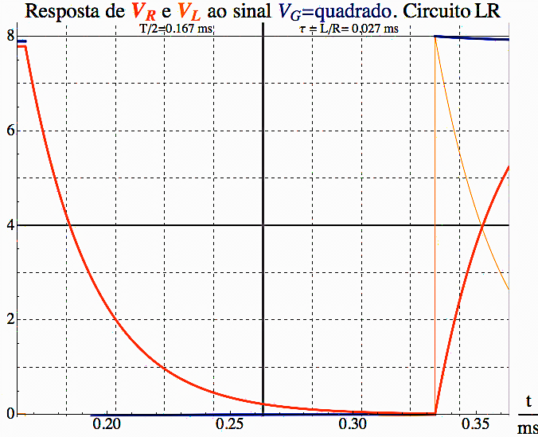*Monte* o circuito representado na figura 2, utilizando os componentes especificados. Observe no osciloscópio os sinais Ve(t) do gerador e VR(t) aos terminais de *R*.
2. *Regule a base de tempo do osciloscópio para* 10s/div e a escala vertical do *canal com VR para* 0.5V/div, de modo a visualizar a (parte que interessa da) curva de descarga do indutor no máximo do ecrã. Se necessário ajuste o *trigger* manualmente e as posições X e Y. Na figura ao lado há um exemplo do observado no ecrã.
3. No menu de “*Cursores*” pressione “*Tipo*” → “*Tempo*” para o canal de VR. Rode o botão de funções múltiplas que movimenta os cursores e meça os valores {*t*, VR} em 8

pontos distintos ao longo da curva exponencial negativa **entre *Vmáx* e *Vmáx*/3**. Registe esses valores na folha de cálculo.

1. Represente os N resultados experimentais de {*t*(*ms*), *ln*(VR)} num gráfico linear e ajuste uma linha reta. Registe aqui os valores do declive *m* e da ordenada na origem *b*, *com as suas incertezas*.

m = -56.535 +- 0.001

b = 34.342 +- 0.001

1. Linearize em ordem a *t* a Equação 9 aplicando o logaritmo natural à igualdade. Identifique os termos assim obtidos com o declive *m* e a ordenada na origem *b* da alínea anterior. A partir do ajuste determine o valor da constante de tempo ** e deduza o valor de *L*. Compare este valor com o obtido na alínea 2 e comente. Atenção às unidades e aos a.s..



ln(Vr(t)) = ln (Vm * e^(-t/tau)) => ln(Vr(t)) = ln (Vm) + ln(e^(-t/tau)) => ln(Vr(t)) = ln(Vm) + (-t/tau)

ln(Vr(t)) = ln(Vm) - (t/tau) => ln(Vr(t)) = -(1/tau)*t + ln(Vm)

-1/tau = m => tau= -1/-56.535 = 0.0177ms

tau = L/R => L= tau*R => L = 0.0177*5570 = 98.59 mH

|(100-98.5)/100| = 0.015 <=> 1.5%

Existe uma diferença de 1.5% entre o valor medido e o calculado

### Turma PL 12

nº 52763

nº 53472

nº 53504

Grupo : 3

Data: 20 / 11 /2019

**Experiência 3 – Resposta de LR a um sinal sinusoidal: o desfasamento.**

*Objectivo: Estudar o desfasamento entre a corrente e a tensão no circuito LR.*

1. Para estudar o desfasamento entre sinais em função da frequência selecione o gerador para: Ve(**,t) = Ae sen(**t) com Ae = 8,0 volts (antes de o ligar ao circuito LR).

→ Use a ponta de prova em “x10” e no osciloscópio escolha “*Acoplamento”* → CA + “*Atenuação”* → 10X.

1. Não altere a amplitude no gerador, no circuito LR utilize a resistência R= 8k2 Ω e proceda à medição da diferença de fase φ para cada uma das 11 frequências:

*f* = (50, 170, 500) Hz , (1, 2, 4, 9, 17, 30, 46, 80) kHz.

Nota: O desfasamento entre os sinais mede-se pela diferença de tempo Δt *entre os zeros* dos dois sinais: φmed= ∆t/T, onde T é o período do sinal. *Registe os valores* dos períodos usados.

Procedimento: No menu “*Cursores*” do osciloscópio selecione “*Tipo*” → “*Tempo*” e meça a diferença de tempo Δt entre as passagens a 0V “em fase” dos dois sinais. *Guarde as imagens de cada medição*.

1. Com os valores medidos faça o gráfico φmed (*em graus*) versus *f*, ou seja, X=*f* (Hz) e Y=φºmed, com

*o eixo X em escala logarítmica.* Note que φ°med = 360° ∆t/T.

1. Na folha de cálculo acrescente uma coluna com os valores teóricos obtidos da equação (16), φ(**), *em graus*, para 40 Hz ≤ *f* ≤ 90 kHz. Acrescente ao gráfico a série dos pontos teóricos {*f*, φ*º*teórico}, com as opções (no Excel) de “*nenhum marcador*” e curva “*suavizada*” vermelha a unir os pontos.
2. No osciloscópio selecione a opção X-Y e repita o procedimento da alínea 2, sem fazer medições. O que observa no ecrã enquanto varia a frequência? Interprete o que observa (*ver pág. 7*).

Ao variarmos a frequência, observa-se, algo diferente que na outra experiência.

Quando a frequência é muito elevada, a diferença de fase entre Vr e Vg é de 90º logo observa-se uma circunferência.

Para frequências muito baixas, os dois sinais estão em fase, logo observa-se uma linha reta entre os dois sinais.

Para frequências que não são nem muito altas nem muito baixas, observamos uma elipse.

1. A comprovação do desfasamento foi feita com a medição do sinal VR(t) em vez de *i*(t). Por isso, baseando-se nos resultado obtidos, justifique e explique a afirmação “*a corrente eléctrica que passa no circuito tem um desfasamento para V*e*(,t) que depende da frequência*“.



Sabendo que o valor da resistência é constante, temos que a corrente que passa por ela é dada por Vr(t) = R*i(t) => i(t) = Vr(t)/R. Assim, à medida que a frequência aumenta, o desfasamento também aumentará em relação ao Vg tendendo para um desfasamento de 90º. Como a corrente que passa no circuito é proporcional a Vr ( i(t) = Vr(t)/R ) e Vr vai ficar desfasado face ao Vg, então a corrente (que é proporcional à tensao) também sofrerá um desfasamento em relacao a Vr.

# Experiência 4 – O filtro “passa baixo” LR: resposta em amplitude.

*Objectivo: Estudar a amplitude de “saída”* VR*, no circuito LR, em função da frequência.*

1. Para estudar a resposta do circuito LR mede-se a amplitude AR para várias frequências de Ve(**,t). Assim, antes de ligar ao circuito selecione o gerador para: Ve(**,t) = Ag sen(** t) com Ag=8,0 volt.
2. *Não altere a amplitude* no gerador e proceda à medição das grandezas pedidas para cada uma destas frequências: *f* = (50, 170, 500) Hz , (1, 2, 4, 9, 17, 30, 46, 80) kHz.

→ Meça as amplitudes AR (de VR) e Ag (note que Ag diminuirá um pouco a baixas frequências).

Procedimento: Use o botão “*Medidas*” (“*Measures*”) do osciloscópio para obter diretamente as amplitudes pico-a-pico de Vg e VR assim como a frequência dos sinais. *Guarde as imagens de cada medição*.

### Turma PL 12

nº 52763

nº 53472

nº 53504

Grupo : 3

Data: 20 / 11 /2019

1. Com os 11 valores registados construa o gráfico (*f*, AR/Ag) com *o eixo X em escala logarítmica*.
2. Usando o valor de AR/Ag dado pela equação (23), acrescente à folha de cálculo uma coluna com este valor teórico, para cada frequência *f* medida.
3. Acrescente ao gráfico anterior uma nova série com os pontos teóricos {*f*, (AR/Ag)teórico}, escolhendo as opções (no Excel) de “*nenhum marcador*” e curva ”*suavizada*” vermelha a unir os pontos.
4. Comente os resultados obtidos, *baseando-se na equação 5*, e justifique a designação de “filtro passa baixo” (em frequência) para o circuito LR.

Como observámos, à medida que vamos aumentando a frequência, a razão Ar/Ag vai diminuindo, tendendo para 0 daí ser chamado de filtro "passa baixo". Quando a frequência é

alta, a tensão na resistência é praticamente nula. Pelo contrário, quando é baixa, a tensão na resistência é praticamente igual à do gerador. Resumidamente, R só terá tensões elevadas quando a frequência do sinal do gerador for baixa.

1. Com os 3 valores medidos (R, RL e L) para este filtro, calcule qual é a atenuação (equação 24) que existe aos 2,2 kHz e aos 22 kHz.



f = 2.2 kHz

Ar = R/ (sqrt( (R+ Rl+Rg)^2+L^2+w^2)) * Ag

= 8200/( sqrt( (8200+67.4+50)^2 +0.1^2 + (2pi*2200)) * 8

= 4.01 V

At = 20log (4.01/8.00)

At = 20log(0.50)

At = -6.00 dB

f = 22kHz

Ar = R/ (sqrt( (R+ Rl+Rg)^2+L^2+w^2)) * Ag

= 8200/( sqrt( (8200+67.4+50)^2 +0.1^2 + (2pi*22000)) * 8

= 0.47 V

At = 20log (0.47/8.00)

At = 20log(0.059)

At = -24.58 dB

1. Usando a Equação 24 calcule: *i*) A razão de amplitudes VR/Ve correspondente a uma atenuação de

-3,0103 *db* e compare-a com √2; *ii*) A frequência *fc* em que existe uma atenuação de -3,0103 *db*.

At = 20log(Ar/At)

-3.0103 = 20log(Ar/At)

-3.0103/20 = log(Ar/At)

-0.15 = log(Ar/At)

Ar/At = 10^(-0.15)

Ar/At = 0.707

(Ar/At) = 1/(sqrt 2)

Ar/Ag = R/ (Rt * sqrt(1+ (w*tau)^2))

0.707 = 8200/ (8317.4 * sqrt(1+ (2pi*fc * 0.1/8200)^2 ))

fc = 12685.29 Hz

### Turma PL 12

nº 52736

nº 53472

nº 53504

Grupo : 3

Data: 20 / 11 /2019

**NOTA: o modo X-Y do osciloscópio**. Obtenção de Figuras de Lissajous na razão 1:1

* Neste modo o osciloscópio digital utiliza o sinal V1 do canal 1 para o varrimento do eixo X, em vez de usar a base de tempo que fica inoperativa. O sinal V2 do canal 2 mantém-se no eixo Y. Assim o modo X-Y é na prática canal2 vs canal1 ou seja, V2 versus V1 (Y versus X).

Vejamos alguns exemplos.

* Se o sinal V2= k.V1 obtém-se Y= k.X, que dá uma reta com declive k. Se k=1 => recta a 45º. Contudo, a reta só fica a 45º no ecrã se as escalas V/div forem iguais nos dois canais.
* Se os sinais forem periódicos do tipo X=V1= A1 sen(**t+** e Y=V2= A2 sen(**t) obtém-se:

1. uma reta a ±45º se A1 = A2 e φ=0º ou 180º → sinais em fase ou em oposição de fase.
2. uma circunferência se φ=90º → sinais em quadratura. Caso de Y=V2=sen(**t) e X=V1=cos(**t).
3. Nos valores intermédios de φ obtêm-se elipses com excentricidade “*e*“ e inclinações variáveis do eixo maior da elipse. A excentricidade vai de *e*=1 para a linha reta até *e*=0 na circunferência.

* Na realidade, para sinais em fase (φ=0º) o ângulo de inclinação ** da reta é obtido por tg(**)=A1/A2 e tem- se ** = 45º se A1 = A2. Porém, no osciloscópio as amplitudes A1 e A2 ocupam distâncias diferentes consoante as escalas dos canais 1 e 2 => o ângulo ** depende destas escalas.

Assim, só se as escalas V/div forem iguais nos dois canais é que se obtém uma reta (φ=0º), ou uma circunferência nos casos de φ=90º acima indicados.

* Como no circuito LR a amplitude de saída AR diminui com a frequência, ao mesmo tempo que o desfasamento φ aumenta (de 0º para 90º), é preciso ir ajustando a escala vertical do canal respetivo para se obter aproximadamente uma circunferência, no modo XY. Os gráficos de VR vs Ve em baixo apresentados (estão na mesma escala) mostram muito bem esta perda de amplitude.
* No circuito LR e para frequências baixas, tem-se que AR ≈ Ae e φ ≈ 0º, o que permite obter uma linha reta quase a 45º de inclinação se as escalas verticais V/div forem iguais nos dois canais.

Vejam-se os exemplos em baixo, referentes a *f* = 50 Hz, 6 kHz e 65 kHz. A inclinação da reta a vermelho é indicativa do ângulo φ de desfasamento entre VR e Ve (=Vg), cujo valor está a amarelo entre ().

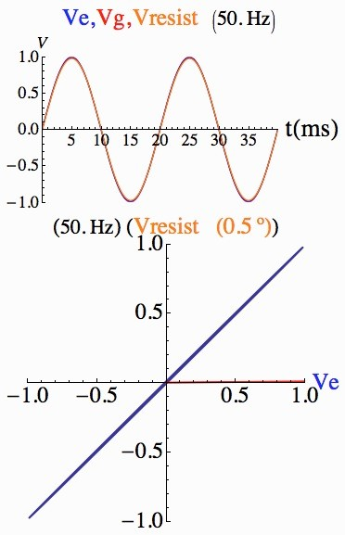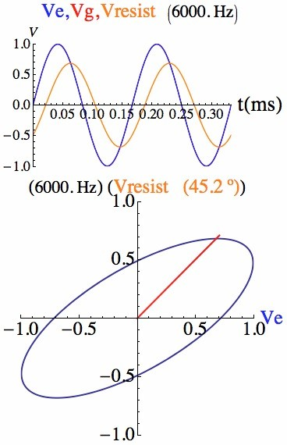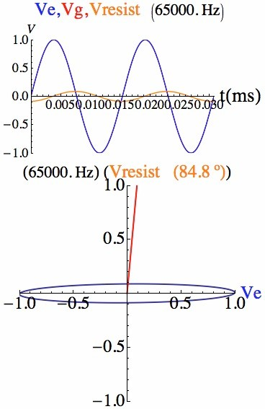

**Entrega obrigatória do relatório na Semana Seguinte**



**ANEXOS**

Experiência 1 – Exercício 4

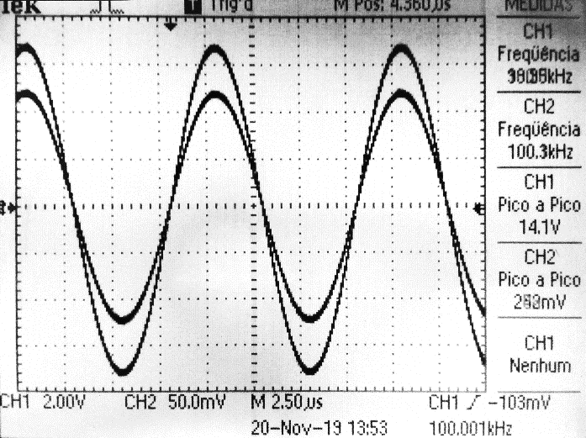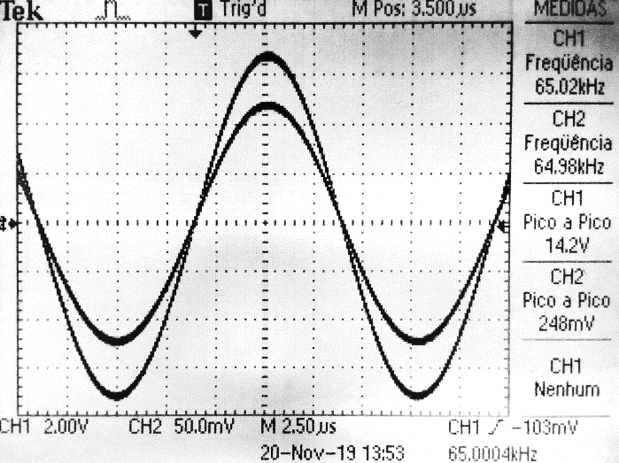

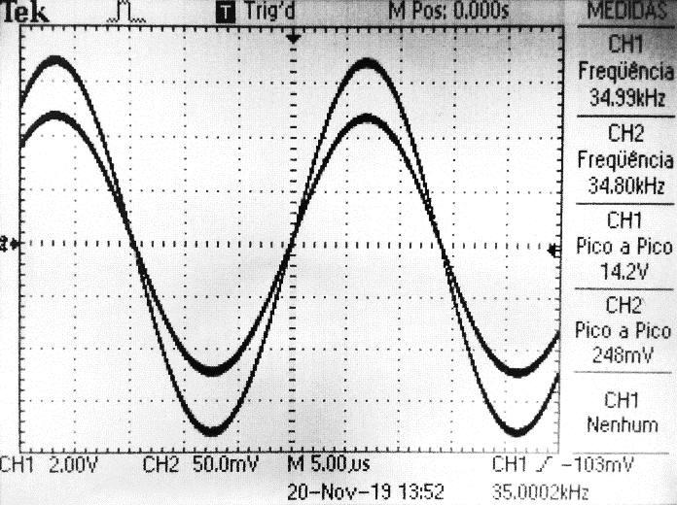 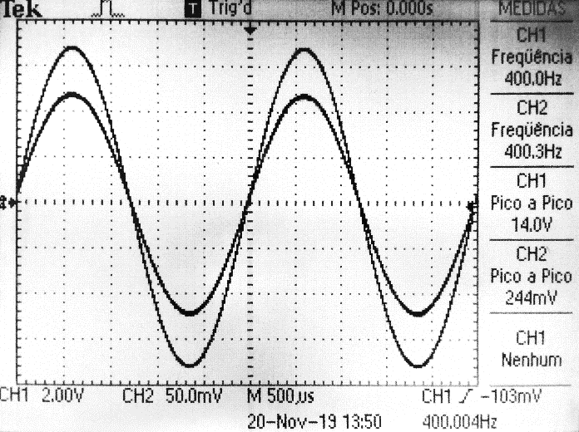

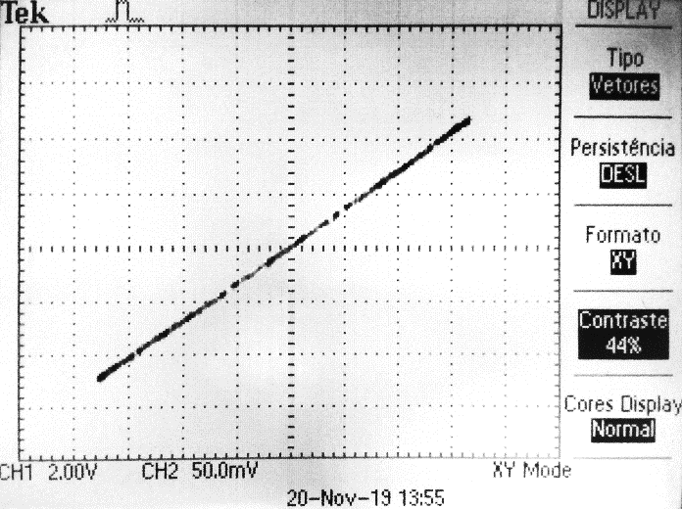



Experiência 2 – Exercício 3

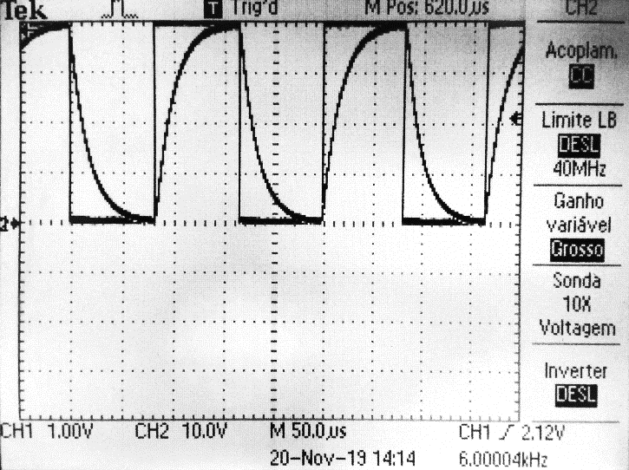

Experiência 2 – Exercício 7

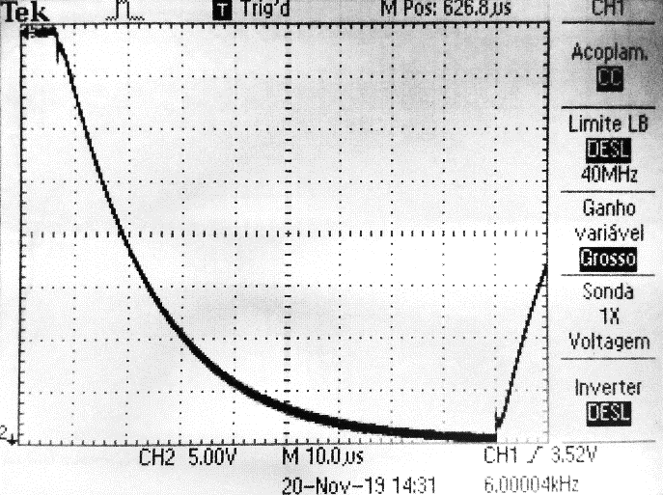

Experiência 2 – Exercício 9

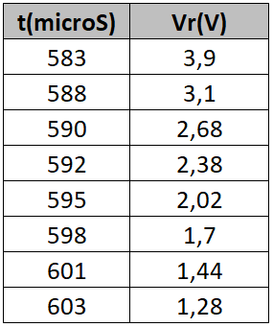 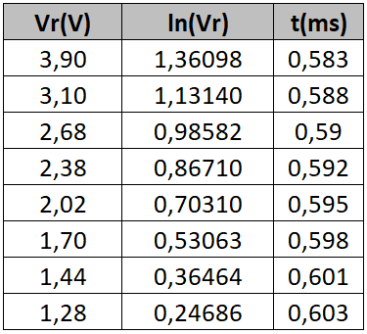

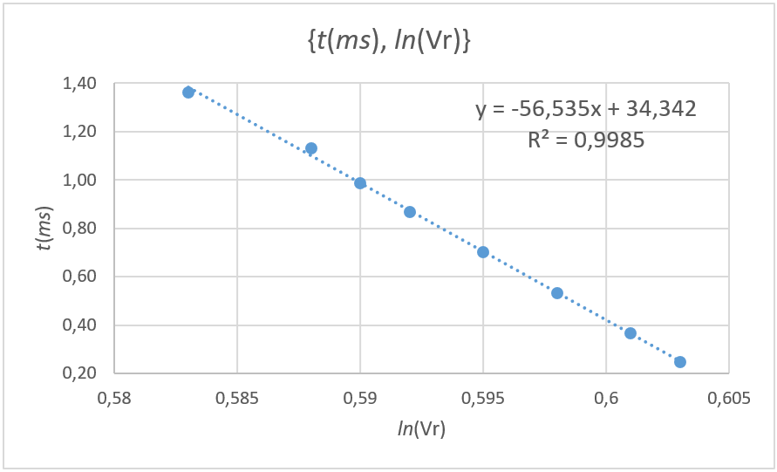



Experiência 3 – Exercício 4

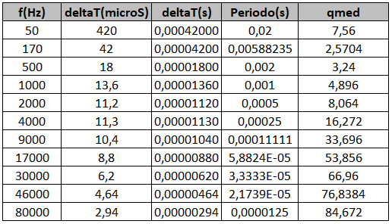

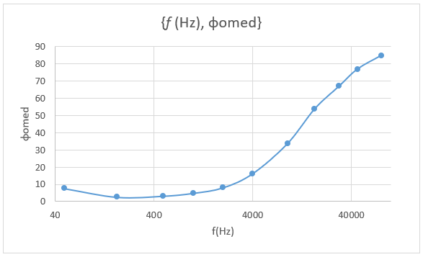

Experiência 4 – Exercício 2

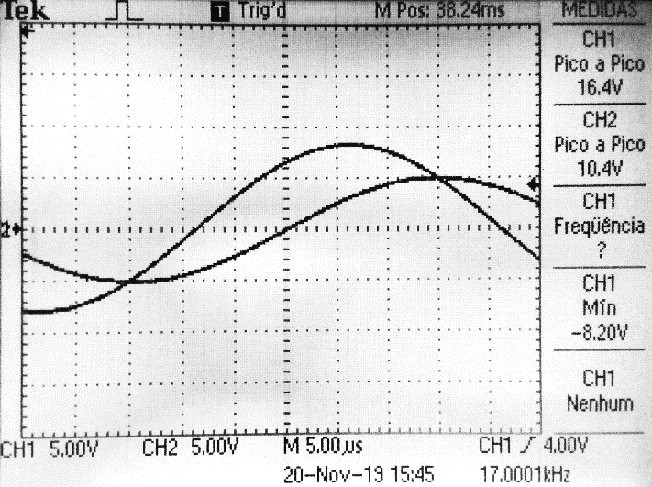 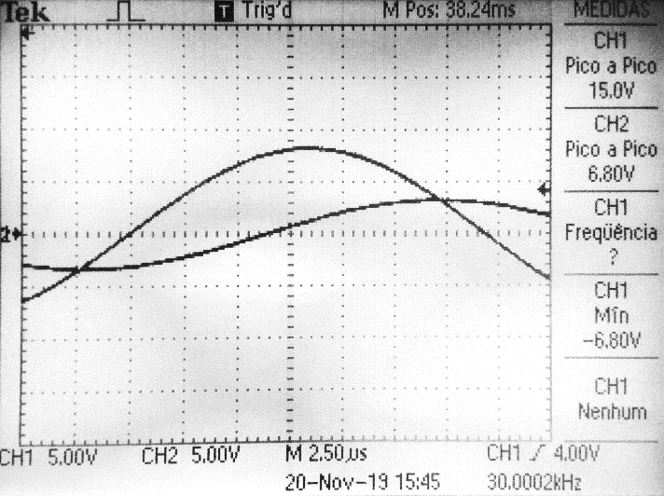

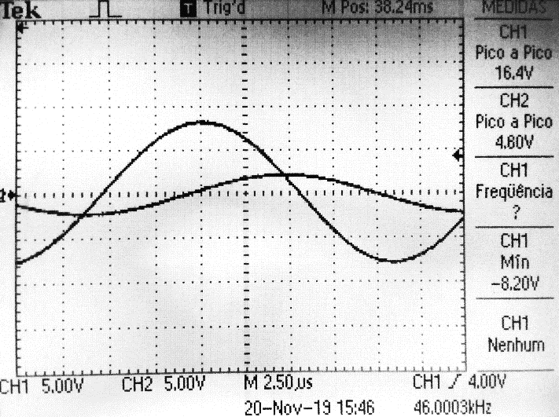 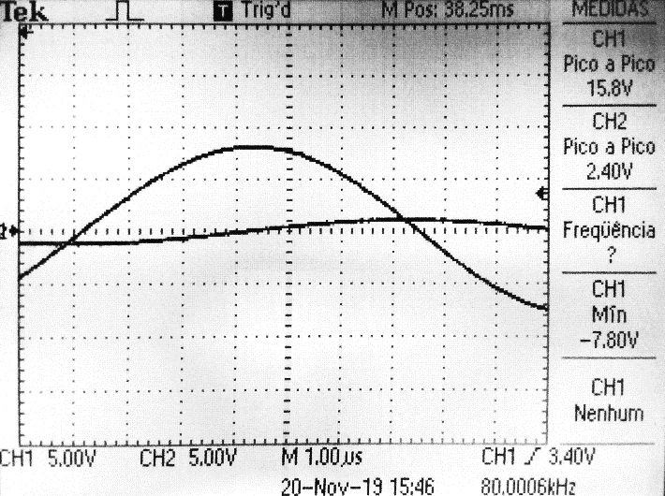



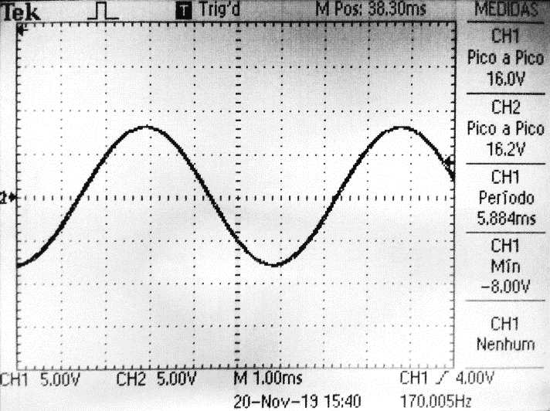 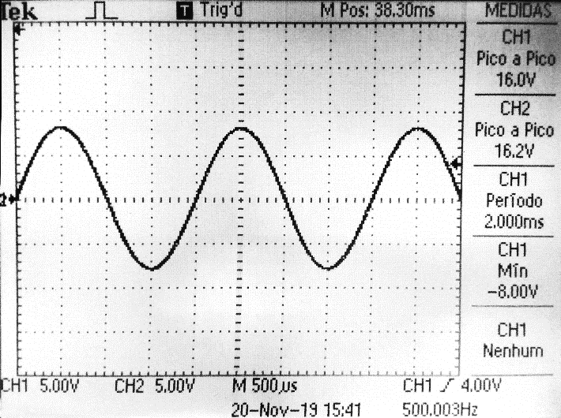

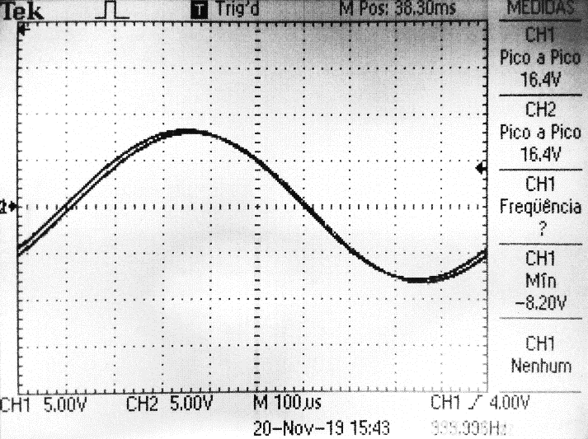 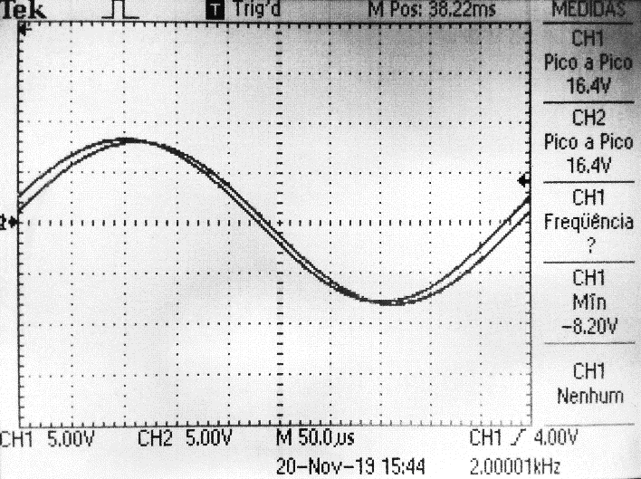

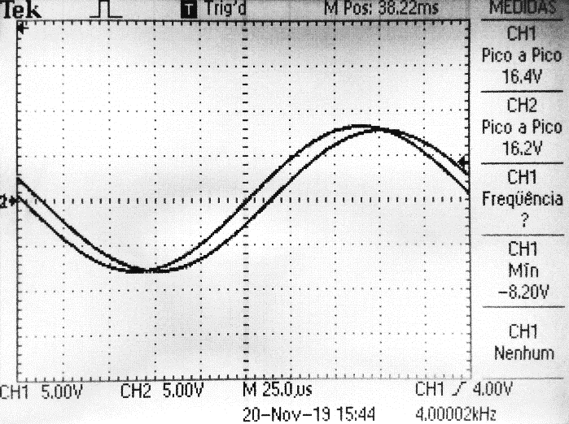 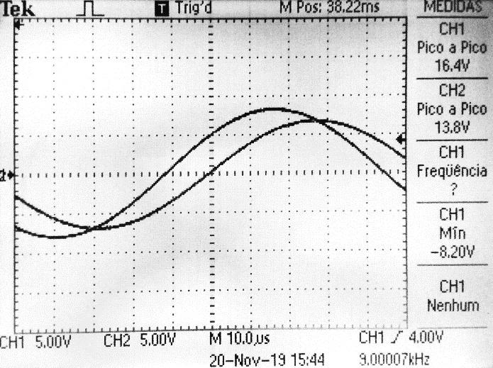

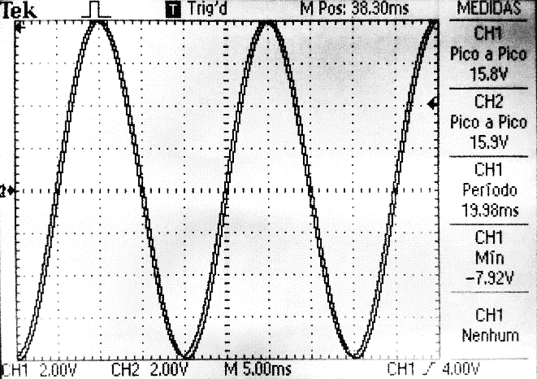



Experiência 4 – Exercício 4

